Langschaftdübel SXR 6x60 WT ls SXR 6X60 WT LS (50 ST) LANGSCHAFTDÜBEL

fischerwerke

Eigenschaften

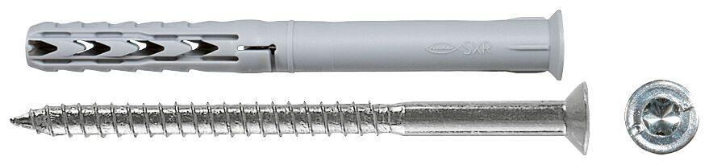

GTIN:

4048962088649

HAN:

507599

Werkstoff

Kunststoff, Stahl

Länge (mm)

60,00

Durchmesser (mm)

6,00